让人们订阅您的[YouTube](https://ythunder.com/)频道看起来像是一项艰巨的任务，但有很多方法可以吸引他们。这里有一些技巧可以让你获得免费的[YouTube](https://ythunder.com/)订阅者。

制作出色的[YouTube](https://ythunder.com/)内容

吸引订阅者首先要有吸引人的视频，其中一种创建方式就是拥有好的脚本。以紧凑的方式编写脚本，以保持视频快速移动。确保在拍摄时包含所有重要细节以指导您。DIY频道制作有视频，这是一个良好的脚本将如何改善您的内容的可观看性的一个例子。

他们的教程视频中的清晰对话有助于使复杂的步骤更容易理解，而增加YouTube观看次数：[ythunder.com](https://ythunder.com/)

这只能通过主持人知道他将使用精心准备的脚本预先说出的内容来实现。

查看您的受众群体数据，了解视频何时会在观众中播放并查看其脚本。这将让您了解如何优化下一个。大声朗读，以了解它将如何听取您的听众并进行相应的修改。

彻底编辑您的视频

编辑视频时，请删除所有令人分心的时刻，例如长时间停顿和非常正常的谈话。

通过在右侧部分添加过渡效果和视觉效果，让观众的眼睛更加赏心悦目。上面的视频展示了引起观众注意的过渡文本。

翻译您的视频

将您的视频翻译成不同语言是吸引更多外国订阅者的有效策略。如果您可以说另一种语言，请使用该语言录制曲目，并将其添加到您的视频版本中，以供母语人士使用。你也可以写字幕，比如中国手工折纸lifesang 用博客推广他的视频。

你的一些粉丝甚至可能愿意为你做翻译字幕，并与你分享这些内容上传。

创建一致的发布计划

如果他们知道您的下一个视频何时推出，则他们更有可能订阅您的频道。创建符合受众观看习惯的发布计划。不要忘记通过在您的视频和频道上的其他位置提及日程安排来提醒他们。鼓励他们订阅更新。

鼓励通过播放列表观看狂欢

获得免费[YouTube](https://ythunder.com/)订阅者的另一个好策略是让他们一次观看更多视频，让他们更长时间点击订阅按钮。创建各种播放列表以整理您的内容，并帮助观看者查找要观看的内容。

分享视频时，请使用播放列表中的链接。这可确保点击者立即看到其他条目，为您提供更多观看次数和更多订阅机会。

为移动设备创建内容

为移动设备创建内容时，可以方便地在不同设备上观看视频。例如，您可以采用方形格式拍摄，让人们无需重新定位设备即可观看。Buzzfeed的Tasty频道因使用这种格式而闻名，适合他们的移动烹饪视频。

以正确的方式与您的观众互动

如果您想获得免费的[YouTube](https://ythunder.com/)订阅者，与粉丝互动将有助于说服他们关注该频道。积极回复他们对您视频的评论，以表明您确实已阅读过。目的是在评论部分与他们进行持续的对话。

您可以通过在视频中询问评论来进一步采用此方法。在您的下一个视频中回复它们，这样您的观众就会被诱惑订阅，看看他们的评论是否被选中。

踏板秀是吉他爱好者的频道，不时以轻松愉快的方式做到这一点。

为观众提供特色

在您的视频中展示您的观众是另一个让他们在频道中投入的好策略。问他们谁想要成为你下一个视频的一部分。您还可以通过鼓励观众留下实时评论，然后在播出时阅读它们来将您的实时视频用于此目的。经常这样做是为了推动观众订阅，以便有一天他们可以现场解决他们的意见。

请他们订阅

要求人们直接订阅你的频道是一种让他们这样做的简单方法，但你需要有一个强大的钩子来说服他们。告诉他们他们可以从频道中学到的新东西。在引人入胜的频道预告片中展示您的挂钩，并在其结尾处添加您的号召性用语，就像Will Smith为其频道预告片所做的那样。

另一个询问订阅者的时间是在结束信用场景期间。使用听觉呼叫以及[YouTube](https://ythunder.com/)结束卡，并在每个视频结束时进行操作，以便在每个视频用户一直观看的情况下构建您的用户号码。

将观众变成频道大使

您的观众可以自己有效地吸引更多免费的[YouTube](https://ythunder.com/)订阅者。浏览您的评论部分，找出谁是常用的评论者。联系他们并说服他们成为渠道大使。与他们分享独家内容是让他们同意的一种方式。

创建视频回复

查看您的利基内的热门视频，并为其中一些创建视频回复。旨在添加比原始视频能够覆盖的更多信息，或为创作者提供全新的想法。

Conan O'Brien在对流行视频的回应中以敏捷但轻松的方式做到了这一点。

将回复分享给视频创作者。如果他们喜欢您拥有的内容，他们会与观众分享，并鼓励他们订阅您的频道。

积极推广您的频道

社交媒体为您提供了大量获得大量免费[YouTube](https://ythunder.com/)订阅者的机会。通过在其他社交媒体页面上讨论您的频道来充分利用它。分享您的视频片段，幕后内容和bloopers，以激发他们的胃口，并从社交媒体网站将他们带到您的频道，以便他们可以订阅。

在社交媒体上共享频道时，一个漂亮的技巧是使用子确认链接。这些链接在常规通道URL的末尾有后缀“？sub_confirmation = 1”，如下所示：

**https://www.**[**youtube**](https://ythunder.com/)**.com/channel/UCVcLXmRcoBThv4vhVETjozA?sub_confirmation=1**

当您的社交媒体关注者点击该链接时，会出现一个弹出框，询问他们是否要订阅。使用此类链接可以让他们更轻松地关注频道。

利用社群

通过与您的频道相关的在线群组，您可以发现新的受众群体。基于社交媒体的群体是最常见的群体，但您也可以访问其他在线社区，例如Reddit上的这个群体。

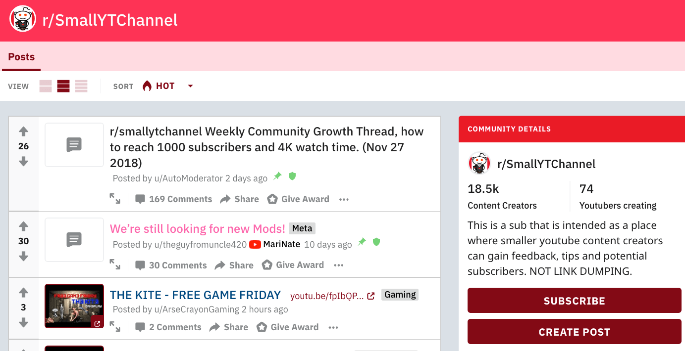

您可以随意向观众征求他们经常访问和推广的在线社区的一些建议。

与其他渠道合作

在计划与其他创作者的合作时，请寻找与您自己的大小相似的频道。他们往往更愿意合作，因为他们获得与你相同的收益。讨论您可以为彼此的观众提供哪些新内容，并将其作为协作视频的中心主题。VSauce经常为他们与其他创作者合作的各种合作做这件事，喜欢这个：

不要忘记告诉各自的观众检查其他频道并订阅。

积极参与其他渠道

自己成为观众并与您个人感兴趣的频道互动可能是获得订阅者的一种非常有效的方式。评论他们的视频并与其他观众分享您自己的知识。这为您提供了让他们甚至频道所有者检查您的内容和订阅的机会。

PewDiePie使用的一种策略，当时他没有订阅者，就是其他频道的DM粉丝，让他们观看和订阅他。这种低调的策略奏效了，仍可用于构建游戏频道。

鼓励人们分享您的视频

不要将您的内容仅限于社交媒体共享。启用视频嵌入并鼓励您的关注者在其网站上分享您的内容。这有助于将您的视频传播到潜在订阅者可以看到的更多地方。通过预告您在频道上可以找到的内容和订阅电话来结束您的嵌入视频，从而吸引用户的注意力。

通过这些策略获得大量免费的[YouTube](https://ythunder.com/)订阅者

吸引更多免费的[YouTube](https://ythunder.com/)订阅者是您频道增长的主要步骤之一。为了让人们订阅，你应该：

* **内容丰富：**计划您的视频，使其易于理解。使用移动视频，让您的观看者无论身在何处都可以观看您的内容。
* **与您的受众群体互动：**与您的观看者进行对话，并在您的视频中展示这些对话。这将使他们投资于您的频道并准备订阅。
* **推广，宣传，推广：**将您的[YouTube](https://ythunder.com/)频道传播到网上不同的地方，并与即将加入的新观众互动。

下一个

以前

增加YouTube观看次数：[ythunder.com](https://ythunder.com/)